VÝROČNÁ SPRÁVA
2024

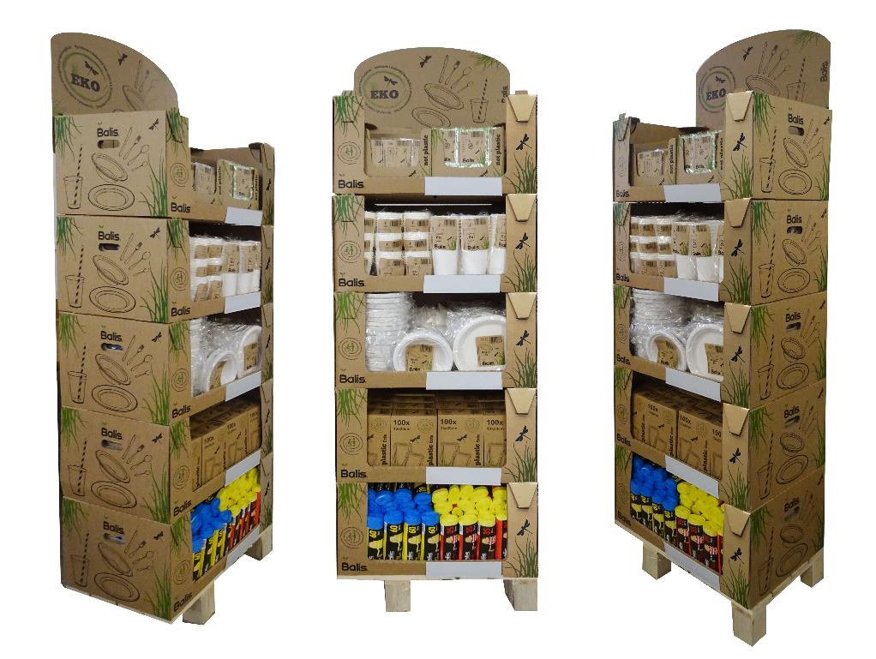

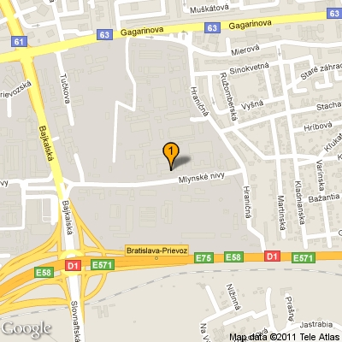

„Spokojný zákazník a plné tašky nás spolu motivujú“

Maj 2025 Ing. Dagmar Hugecová, konateľ

Základne informácie

IČO : 35 949 317 | (od: 06.08.2005)

Právna forma
  Predmet činnosti :
  -kúpa tovaru v rozsahu voľnej živnosti na účely jeho predaja konečnému
  spotrebiteľovi (maloobchod)
  -kúpa tovaru v rozsahu voľnej živnosti na účely jeho predaja iným
  prevádzkovateľom živnosti (veľkoobchod)
  -sprostredkovateľská činnosť v rozsahu voľnej živnosti
  -prieskum trhu
  -reklamná a propagačná činnosť
  -konzultačná a poradenská činnosť v oblasti obchodu
  -výroba a predaj obalových materiálov na báze polyetylénu
  -čistenie budov, upratovacie práce
  -obstarávateľská činnosť spojená so správou nehnuteľností
  -organizačno - ekonomické poradenstvo v rozsahu voľnej živnosti
  prenájom motorových vozidiel

Spoločníci:
  Ing. Ján Sobek  Petřvaldská 47  Havířov - Šumbark  Česká republika | (od: 06.08.2005)

Štatutárny orgán:
  konateľ | (od: 06.08.2005)
  Dagmar Hugecová  Bronzová 838/31  Bratislava 851 01  Vznik funkcie: 06.08.2005 | (od: 06.08.2005)

Základné imanie:
  6 638,78 EUR
Predstavenie spoločnosti PLASTIC SLOVAKIA, s.r.o.:
Plastic Slovakia je etablovaná spoločnosť so skúsenými pracovníkmi. Ponúkame vysokú odbornosť, kreativitu, ústretovosť, spolahlivosť a zodpovednosť. Plastic Slovakia pôsobí nielen na domácom trhu, ale i v zahraničí.
Predávame výrobky z materiálov LDPE, HDPE, MDPE a MIX. Novinkou na trhu sú tašky z oxobiodegradovatelnej fólie, ktorá šetrí životné prostredie.
Špecializujeme sa na fólie flexografickým spôsobom so širokou ponukou reklamných odnosných potlačených a nepotlačených tašiek (s ušami, spevneným výsekom a košielkové tašky...) čo tvorí 85% z našej celkovej produkcie.
Naša spoločnosť si pre kvalitu svojich výrobkov dokázala vybudovat siet stálych zákazníkov, ktorým ponúkame výrobky podľa želania.
Naši pracovníci majú dlhoročnú prax v oblasti predaja obalového materiálu. Našimi primárnymi obchodnými partermi sú slovenské a medzinárodné obchodné reťazce, maloobchod, veľkoobchod a obchodné spoločnosti.
Spokojnosť klienta je u nás vždy na prvom mieste.
Naše skladové zásoby zaručujú dodanie objednaného tovaru bez obmedzení. Tým sme Vám schopní vždy garantovať termíny dodania.
Naša spoločnosť dlhodobo spolupracuje s spoločnosťami ako COOP, BILLA, Tesco, ALLTOYS, CBA VEREX, TERNO, OPTIMA, KOMFOS, NITRAZDROJ, GVP Humenne, Labaš, METRO, Elektro predajne ( NAY, PLANEO, ELEKTRO WORLD ) . Ziskali sme ako odberatelov popredne farmaceutické spoločnosti ( Lekáreň plus, DR. MAX ) , drogisticke firmy ( 101 Drogerie, Solvent SR, Drogeria u Kovára) Fashion shops ( GATE, Office shoes, OZETA, Waragod ), kurierske spoločnosti ( GLS – špecialne obaly ), pekarenské spoločnosti ( Lipóti pelareň Kvetoslavov, BIO pekáreň Kugluf, LEBEKO ) papiernictva ( SEVT ).
Každý rok máme za ciel :
Ročný rast tržieb min. na úrovni 5%.
- Orientácia na „Cross sale“ (akcelerovať a neustále rozširovať spoluprácu s existujúcimi klientami).
- Predávať výrobky z vyššou pridanou hodnotou (napr.: potlačené priemyselné fólie).
- Permanentné zlepšovanie starostlivosti a servisu u jestvujúcich zákazníkov.
- Rozširovanie produktovej rady BIO Kompostovateľných produktov do stáleho sortimentu u našich klientov.

V roku 2025 by sme chceli dosiahnuť zakladať priame obchodné zastúpenia na vybraných trhoch v EÚ (Nemecko, Rakúsko a Maďarsko).
Prehľad vybraných výrobkov z PE (Polyetylénovej) a PP (Polypropylénovej) fólie:
Používané materiály: HDPE, LDPE, MIXPE, NPP, CPP, BOPP a BIO
-Nákupné tašky, (košieľkové, s/bez spevneného výseku, s uškami)
-Ionizované tašky vhodné na ďalšiu potlač
- kompostovateľné tašky – z kompostovateľných materiálov
- Termo tašky – na teplé a studené potraviny
- Multifunkčné tašky na opakované použitie
- R-PET (tašky z recyklovaných PET fliaš), a PP tašky
- Mikroténové vrecká – na rolke a bloky (rôznej hrúbky; prevedenia a uchytenia)
- Vrecia na odpad (nezaťahovacie a zaťahovacie od 30L – 240L rôznej hrúbky, do domácnosti až po vrecia záťažové, napr. na stavby)
- Obaľovacie, tzv. „strečové“ a potravinárske fólie z LLDPE materiálu
- BOPP a CPP fólie (obaly na pečivá, cestoviny, strukoviny, pochutiny, kvety, atď..)
- HD a LAPA prierezy (napr. pre lahôdkové pulty)
Uvedené produkty sú dostupné v rôznych veľkostiach a prevedeniach s možnosťou ďalšej potlače na vybrané produkty.
Hliníkové fólie - Alobaly, potravinové fólie, papier na pečenie:
- Alobal v rôznych hrúbkach, šírkach a návinoch
- potravinové fólie v spotrebiteľských baleniach, ako aj vo veľkobaleniach pre gastro prevádzky
- Papier na pečenie v rôznych šírkach a návinoch, na rolke, alebo v hárkoch.
Papier:
- Desiatové vrecká
- Vrecká určené na nákup
- Tašky s páskovým, alebo krúteným uchom
- Darčekové, a luxusné tašky
- LAPA – Laminovaný papier na balenie potravín
Uvedené produkty sú dostupné v rôznych veľkostiach a prevedeniach s možnosťou ďalšej potlače na vybrané produkty.
Grill a PARTY program:
- EKO papierové Poháre, tácky a slamky
- Misky a taniere z cukrovej trstiny (vhodné aj do mikrovlnky)
- Drevený príbor (lyžičky, vidličky, nože, kávové lyžičky)
- Servítky
- Uhlie a brikety na grilovanie
- ALU grilovacie tácky a grilovacie misky, - vrecká na ľad
INÉ napr.:
- Cukrárenské košíčky
- Zápalky, zapaľovače, pevné podpaľače
BALIS - naša prémiová značka BIO a KLASIK.
Balis vznikol preto, aby sme obliekli naše produkty do krásnych šiat. Dúfame, že sa Vám bude páčiť a že si nájde cestu do vašich domácností alebo obchodu. Túto značku nájdete v každom dobrom obchode. Pod touto značkou môžete kúpiť tieto produkty: PAPIER NA PEČENIE, POTRAVINOVÁ FÓLIA, RUKÁV NA PEČENIE, ALOBAL, VRECIA NA ODPAD SO ZAŤAHOVANÍM, VRECIA NA ODPAD BEZ ZAŤAHOVANIA, VRECIA Z BIOBLASTOV, VRECIA NA SEPAROVANÝ ODPAD, ZIPP SÁČKY, PAPIEROVÉ POHÁRE RÔZNYCH VEĽKOSTÍ A FARIEB, PAPIEROVÉ MISKY, TANIERE, MISKY A TANIERE Z CUKROVEJ TRSTINY, JEDNORAZOVÉ PRÍBORY Z DREVA A BIO PLASTOV
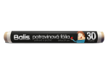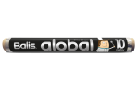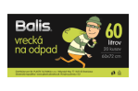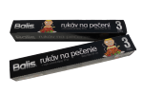
Ekonomické ukazovateli v EUR
 | 2024 | 2023 | 2022 | 2021 | 2020 | 2019 | 2018 | 2017
Predaj tovaru | 8514375 | 8217118 | 7768330 | 6823596 | 6162299 | 5602986 | 5283256 | 5203340
Zisk po zdanení | 276100 | 261572 | 194354 | 244299 | 212300 | 36476 | 102369 | 118731
Spolu majetok | 2582567 | 2279554 | 2108763 | 1910997 | 1881494 | 1854663 | 1721337 | 1992965
Vlastný kapitál | 1893285 | 1717185 | 1555613 | 1461839 | 1217540 | 1105240 | 1168764 | 1166395

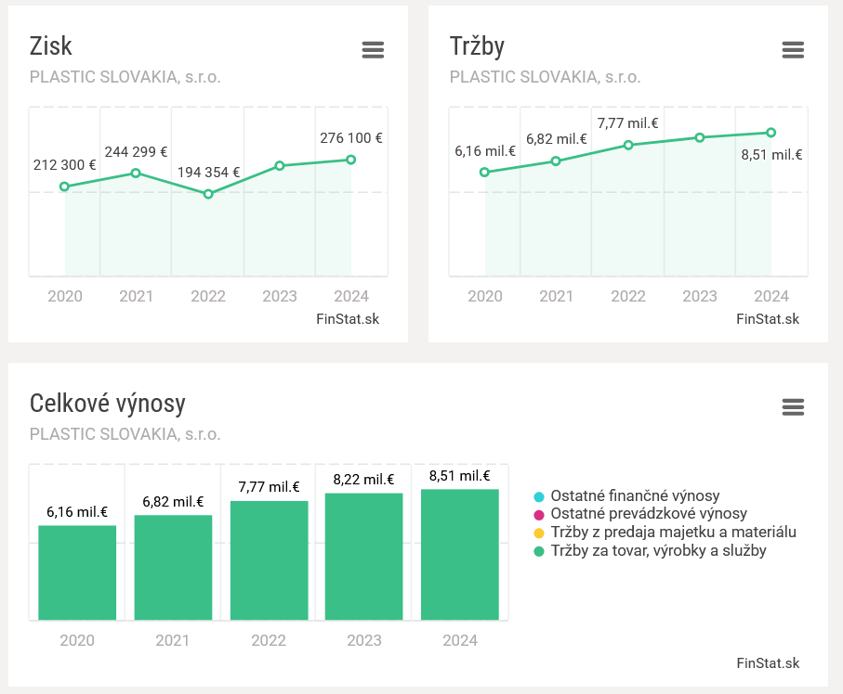
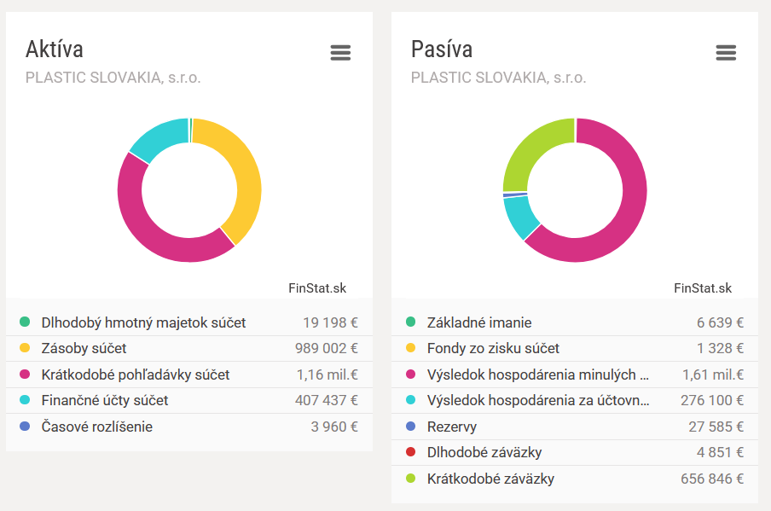
Účtovná prax a účtovné zásady
Spoločnosť účtuje v sústave podvojného účtovníctva v zmysle zákona č. 431/2002 Z. z. o Účtovníctve a účtovne obdobie je kalendárny rok.
Účtovná závierka bola zostavená k 31.12.2024 v zmysle zákona o účtovníctve ako riadna účtovná závierka za predpokladu ďalšieho nepretržitého pokračovania podnikateľskej činnosti.
Bola vyhotovená tak, aby poskytovala verný a pravdivý obraz o finančnej situácii spoločnosti a dosiahnutom hospodárskom výsledku za rok 2024 s rešpektovaním príslušných ustanovení zákona o účtovníctve, týkajúcich sa zostavenia ročnej závierky.
Pri oceňovaní majetku a záväzkov boli použité nasledovné metódy ocenenia:
a) dlhodobý hmotný majetok bol ocenený obstarávacou cenou a vlastnými nákladmi
b) finančný majetok bol ocenený menovitou hodnotou
c) pohľadávky boli oceňované menovitou hodnotou.
d) záväzky boli oceňované menovitou hodnotou. Záväzky v zahraničnej mene boli ku dňu ich vzniku ocenené v domácej mene kurzom ECB, platným ku dňu ich vzniku. Pri ich oceňovaní ku dňu účtovnej závierky bol použitý kurz ECB, platný ku dňu zostavenia závierky.
e) opotrebovanie majetku bolo vyjadrené odpisovaním majetku. Účtovné odpisy neobežného majetku sa riadia ustanoveniami zákona o účtovníctve a odpisovanie pre daňové účely sa riadi ustanoveniami zákona o dani z príjmov.
e) pri tvorbe rezerv boli zachované zásady oprávnenosti a opatrnosti ich tvorby.
f) časové rozlíšenie nákladov a výnosov bolo vykonané na základe časovej a vecnej príslušnosti k účtovnému obdobiu.
Doplňujúce informácie
Informácie o udalostiach osobitného významu, ktoré nastali po skončení účtovného obdobia.
Spoločnosť neidentifikovala žiadne významné následné udalosti (do dňa podpísania výkazov účtovnej závierky).
- Informácie o nákladoch na činnosť v oblasti výskumu a vývoja – bez náplne.
- Informácie o nadobúdaní vlastných akcií, dočasných listov, obchodných podielov a akcií, dočasných listov a obchodných podielov materskej účtovnej jednotky – bez náplne.
- Informácie o údajoch požadovaných podľa osobitných predpisov – bez náplne.
- Informácie o tom, či účtovná jednotka má organizačnú zložku v zahraničí- Spoločnosť nemá organizačnú zložku v zahraničí.
- Informácie o ročnej správe o platbách orgánom verejnej moci (§ 20 ods. 2 zákona o účtovníctve) – bez náplne.
Finančné nástroje (§ 20 ods. 5 zákona o účtovníctve).
Spoločnosť nepoužíva finančné nástroje (napr. prevoditeľné cenné papiere, finančné rozdielové zmluvy, deriváty) podľa zákona č.566/2001 Z.z. o cenných papieroch v znení neskorších predpisov – preto nemá povinnosť uviesť špecifické informácie o cieľoch a metódach riadenia rizík.
Cenné papiere obchodované na regulovanom trhu (§ 20 ods. 6 a 7 zákona o účtovníctve).
Spoločnosť neemitovala cenné papiere (akcie), ktoré by boli prijaté na obchodovanie na regulovanom trhu (napr. Burza cenných papierov Bratislava). Preto spoločnosť nemá povinnosť vo výročnej správe uvádzať štruktúrované informácie podľa § 20 ods. 6 a 7 zákona o účtovníctve, napríklad – vyhlásenie o správe a riadení.
Subjekt verejného záujmu (§ 20 ods. 9 až 14 zákona o účtovníctve).
Spoločnosť nie je subjektom verejného záujmu tak, ako ho definuje § 2 ods. 14 zákona o účtovníctve (napr. emitent cenných papierov na regulovanom trhu, banka, poisťovňa, obchodník s cennými papiermi, subjekt kolektívneho investovania).
Iné
- Udalosti osobitného významu, ktoré nastali po skončení účtovného obdobia – neboli
- Náklady na činnosť v oblasti výskumu a vývoja – neboli
- Návrh na rozdelenie zisku : VZ schválila zisk roku 2024 nechať zatial ako nerozdelený zisk pre budúce potreby spoločnosti

Ďalšie informácie môžete nájsť na našich weboch.
www.sapler.cz
www.plasticslovakia.sk
BALIS - Vlastná značka: Ukážka produktov

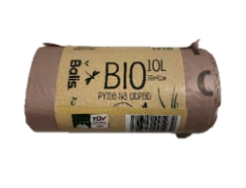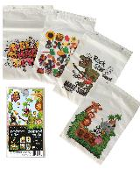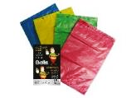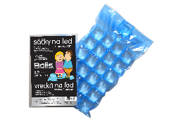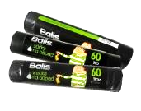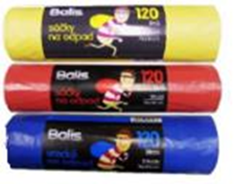
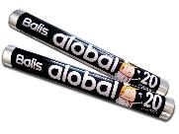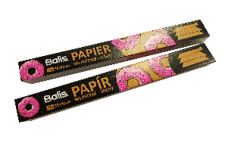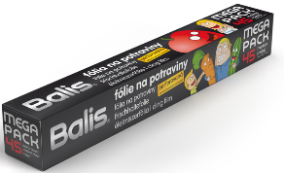
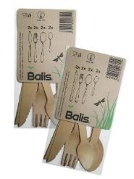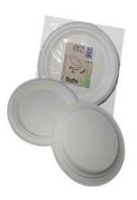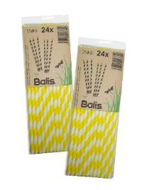

VIP Zakaznici :

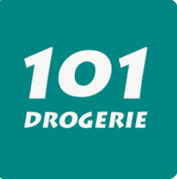
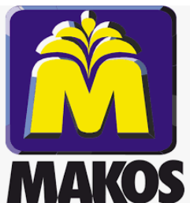




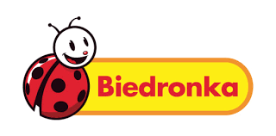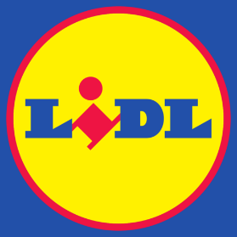



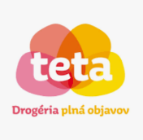
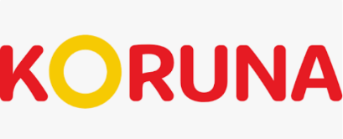


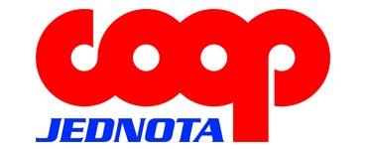



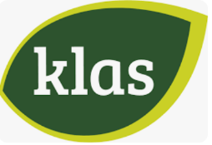

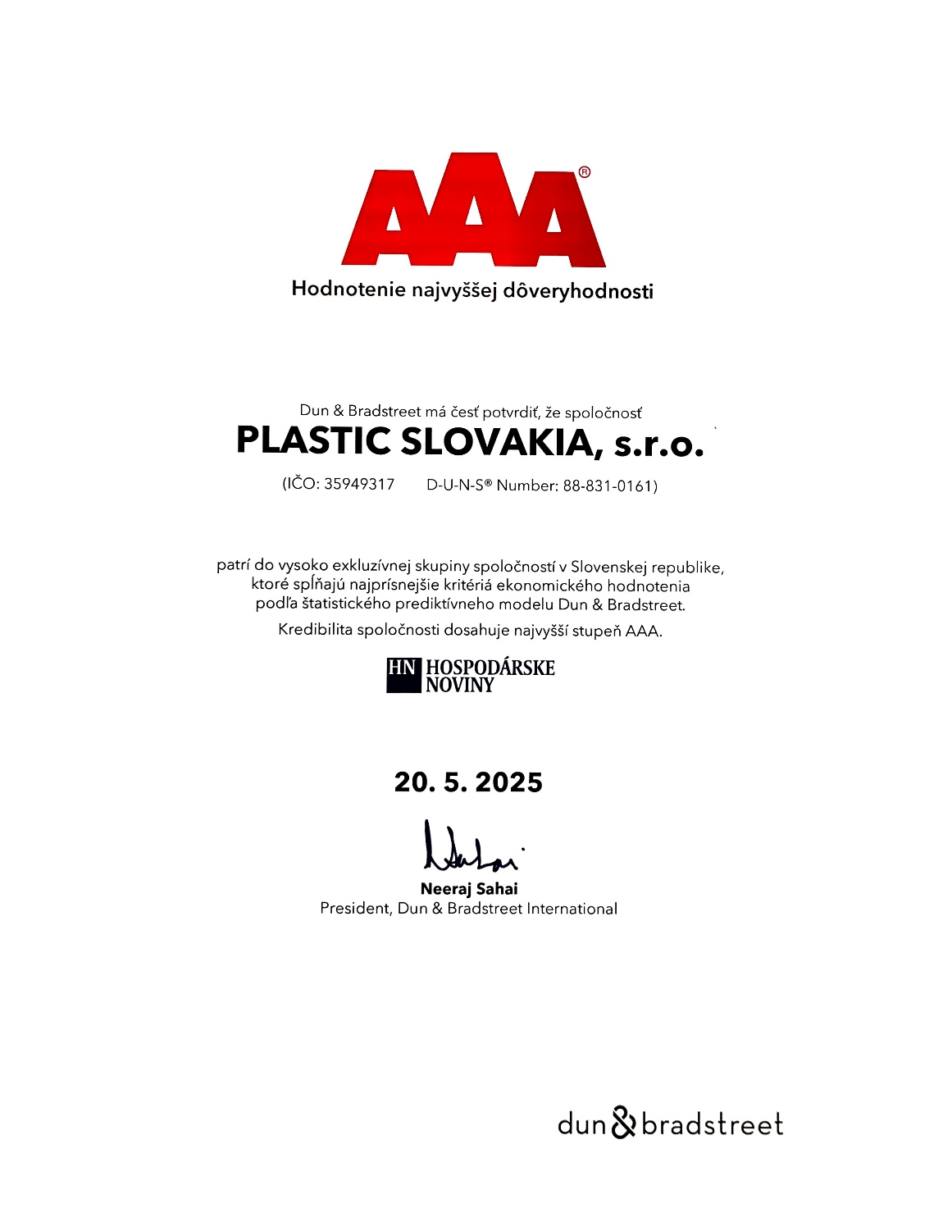
Prílohy :
1. - Účtovná závierka spoločnosti za rok 2024
2. - Správa audítora z overenia účtovnej závierky výročnej správy za rok 2024

